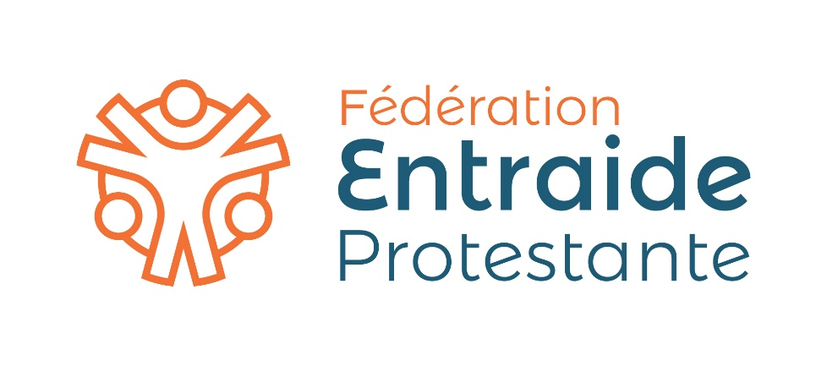

GUIDE D’ANIMATION

CONCEVOIR ET ANIMER
DES ATELIERS AUTOUR DU BÉNÉVOLAT

Ressources et modèles téléchargeables

☑ Tableau n°1 : État des lieux des pratiques pour recruter de nouveaux bénévoles 2
☑ Tableau n°2 : Plan d’action pour recruter de nouveaux bénévoles 3
☑ Modèle carte mentale : Accueil et intégration des bénévoles 4
☑ Tableau n°3 : Plan d’action pour valoriser et fidéliser les bénévoles 6
☑ Tableau n°4 : Production d’outils de gestion des bénévoles 7
☑ Trame de déroulé vierge : trame pour construire son atelier 8
☑ Exemple de quiz : le statut du bénévole 9
☑ Visuel bateau (activité speed boat) 11
☑ Modèle d’invitation à un atelier 12
☑ Modèles tableaux : trame pour un plan d’action collectif 13
☑ Modèle de fiche d’évaluation de l’atelier 15

Tableau n°1 : État des lieux des pratiques pour recruter de nouveaux bénévoles

État des lieux des pratiques pour recruter de nouveaux bénévoles
Étapes | Outils/Pratiques | Se fait dans la structure | Ne se fait pas dans la structure

Tableau n°2 : Plan d’action pour recruter de nouveaux bénévoles

Plan d’action pour recruter de nouveaux bénévoles
Actions à mener | Responsable(s) | Échéance | Validation

Modèle carte mentale : Accueil et intégration des bénévoles

(Modèle vierge à reproduire sur une grande affiche ou format A3 et exemple de carte mentale complétée)

Exemple d’une carte mentale renseignée suite à un atelier

Faire des points réguliers (feedback, ajustements)
Proposer des formations (techniques, posture, valeurs)

Mettre en place un binôme avec un bénévole expérimenté
Présenter l’association (histoire, mission, projets) et visite du site

Organiser un temps d’accueil individuel ou collectif (pot d’accueil)
Préparer les outils (clé d’accès, matériel, adresse mail…)
Mobiliser l’équipe en interne (prévenir de l’arrivée)

Identifier un référent / tuteur
Préparer un kit d’accueil (livret, contacts, planning, valeurs de l’association)

Tableau n°3 : Plan d’action pour valoriser et fidéliser les bénévoles

Plan d’action pour valoriser et fidéliser les bénévoles
Actions existantes | Actions manquantes | Actions à renforcer

Tableau n°4 : Production d’outils de gestion des bénévoles

Outils de gestion à créer, à améliorer
Outil | Pourquoi est-il utile ? | Comment le produire ? | Qui peut le faire ?

Trame de déroulé vierge : trame pour construire son atelier

Nom de l’atelier :
Date(s) et horaires :
Durée totale :
Lieu / modalités (présentiel / visio / hybride) :
Objectifs :

Profil des participants attendus :
Nombre de participants attendus :
Nombre d’animateurs et noms :

Horaire / Durée | Objectif de la séquence | Activité / Méthode | Qui anime ? | Matériel

Exemple de quiz : le statut du bénévole

Voici un exemple de quiz sur le statut des bénévoles. Il peut être compété, modifié pour être utilisé lors d’ateliers collectifs.

1. Le bénévolat est-il une activité rémunérée ?
a) Oui, sous forme de chèque-repas.
b) Non, sauf remboursement de frais réels.
c) Oui, si l’association le décide.

Réponse : b) Le bénévolat est une activité non rémunérée. Seuls les frais engagés peuvent être remboursés, à condition d’être justifiés. Les chèques repas ne sont pas considérés comme une rémunération.

2. Une association est-elle obligée d’assurer ses bénévoles ?
a) Oui, dans tous les cas.
b) Non, jamais.
c) Oui, si l’activité présente des risques.

Réponse : c) L’assurance responsabilité civile est obligatoire pour les activités à risque (sport, chasse…), et est fortement recommandée dans les autres cas.

3. Un bénévole peut-il être aussi salarié dans la même association ?
a) Oui, sans condition.
b) Non, c’est interdit.
c) Oui, si les missions sont bien distinctes.

Réponse : c) Le cumul est possible si les fonctions bénévoles et salariées sont clairement séparées pour éviter tout risque de requalification.

4. Un chômeur peut-il être bénévole dans une association ?
a) Oui, sans restriction.
b) Oui, sous certaines conditions.
c) Non, cela annule ses droits.

Réponse : b) Il peut être bénévole si l’activité ne remplace pas un emploi salarié, reste compatible avec la recherche d’emploi, et si l’association ne l’a pas employé auparavant.

5. Une association peut-elle faire appel à des bénévoles pour des tâches normalement confiées à des salariés ?
a) Oui, pour économiser.
b) Non, cela constitue du travail dissimulé.
c) Oui, si les bénévoles sont volontaires.

Réponse : b) Cela est interdit et peut être considéré comme du travail dissimulé.

6. Les bénévoles ont-ils droit à une protection sociale ?
a) Oui, comme les salariés.
b) Non, sauf assurance volontaire.
c) Oui, automatiquement.

Réponse : b) Les bénévoles ne bénéficient pas de la protection sociale des salariés, mais peuvent souscrire à des assurances complémentaires.

7. Un bénévole peut-il bénéficier d’une réduction d’impôt ?
a) Oui, s’il renonce au remboursement de ses frais.
b) Non, jamais.
c) Oui, s’il est membre de l’association.

Réponse : a) En cas de renonciation au remboursement des frais, une réduction d’impôt de 66 % du montant desdits frais peut être accordée dans la limite de 20 % du revenu imposable.

Visuel bateau (activité speed boat)

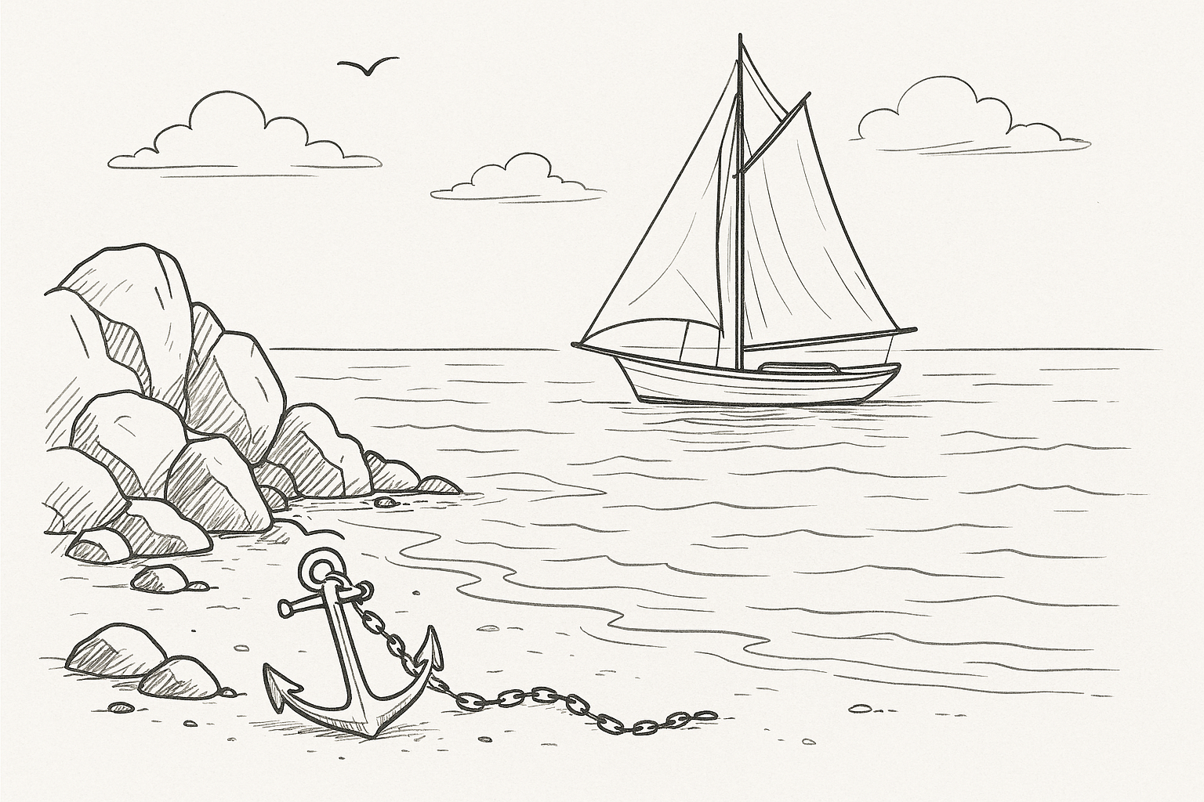

Modèle d’invitation à un atelier

Ci-dessous, un exemple de courriel d’invitation à un atelier.

Objet : Participez à un atelier collaboratif sur l'engagement bénévole.

Corps du message

Bonjour [Prénom / à toutes et tous],

Nous avons le plaisir de vous inviter à un temps de discussion collectif organisé par [Nom de l'association] autour d’un sujet qui nous tient à cœur : l'engagement bénévole.

Cet atelier sera l’occasion de :

- partager vos expériences et points de vue ;
- identifier ensemble les freins et leviers à l’engagement ;
- coconstruire des idées concrètes pour améliorer la vie associative.

🗓 Date :

🕘 Heure : [Heure de début – Heure de fin]

📍 Lieu : [Adresse / ou lien visio]

👉 Qui peut participer ?
[Bénévoles / Administrateurs / Salariés – préciser selon le public ciblé]

Aucune préparation n’est nécessaire, si ce n’est l’envie de partager et d’échanger.

Merci de confirmer votre présence avant le [date limite d’inscription] en répondant à ce message ou via ce lien : [Lien d’inscription]

Au plaisir de nous retrouver pour ce moment convivial et utile !

Bien à vous,

[Nom / Signature]

Modèles tableaux : trame pour un plan d’action collectif

Enseignements tirés et plan d’action

Les participants remplissent ce tableau suite aux échanges en atelier en indiquant ce qu’ils souhaitent arrêter, continuer ou tenter.

On arrête | On continue | On tente

Astuce : demander à chacun de proposer une action réalisable dans le mois à venir, pour encourager l’expérimentation rapide.
Plan d’action et engagements

Objectif collectif identifié : (Exemple : favoriser l’accueil des nouveaux bénévoles)

Actions à mettre en place | Qui ? | Quand ? | Moyens nécessaires | Suivi / Prochain point | Validation

Engagements pris :
- ...
- ...

Prochaine rencontre prévue le : [Date]

Modèle de fiche d’évaluation de l’atelier

Cette fiche peut être personnalisée selon le type de retours attendus et l’objet de l’évaluation.
Il est également possible de demander un retour via un formulaire sur Internet en indiquant un lien.
Il est conseillé de garder du temps en fin d’atelier afin que les participants remplissent cette évaluation sur site.

Évaluation de l’atelier : …………………….. (NOM ATELIER)
Date de l’atelier : …………………………….

- Cet atelier m’a permis de m’exprimer librement.
🔲 Pas du tout 🔲 Un peu 🔲 Moyennement 🔲 Beaucoup 🔲 Tout à fait

- Je repars avec de nouvelles idées ou perspectives.
🔲 Pas du tout 🔲 Un peu 🔲 Moyennement 🔲 Beaucoup 🔲 Tout à fait

- L’animation et l’ambiance étaient conviviales.
🔲 Pas du tout 🔲 Un peu 🔲 Moyennement 🔲 Beaucoup 🔲 Tout à fait

- Les échanges ont été utiles pour notre structure.
🔲 Pas du tout 🔲 Un peu 🔲 Moyennement 🔲 Beaucoup 🔲 Tout à fait

- Ce que j’ai particulièrement apprécié :

- Ce qui pourrait être amélioré :

- Souhaiteriez-vous participer à un prochain atelier ?
🔲 Oui 🔲 Non 🔲 À voir selon le thème

- Commentaires libres

Merci pour votre retour !

